Министерство науки и высшего образования Российской Федерации

Федеральное государственное бюджетное образовательное учреждение высшего образования

«Рязанский государственный радиотехнический университет имени В.Ф. Уткина»

Кафедра ВПМ

Отчёт о лабораторной работе №3

Тема:

«УСТАНОВКА ОС LINUX НА ВИРТУАЛЬНУЮ МАШИНУ»

По дисциплине

«Операционные системы»

Выполнил студент группы 135

Бардин М.С.

Проверил:

ст. пр. Коротаев А.Т.

Рязань 2023

**Цель работы**

Установить на виртуальную машину Oracle операционную систему Linux Ubuntu 20.04.

**Ход работы**

1. Выбираем язык (Рисунок 1).

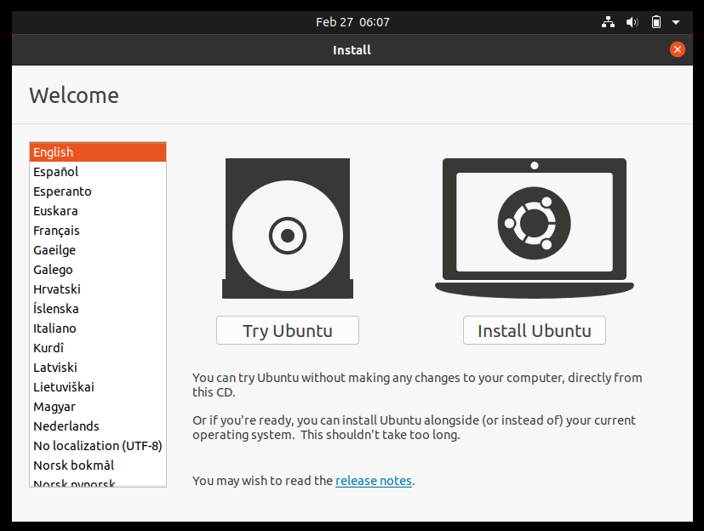

Рисунок 1 – Выбор языка

1. Выбор установки (Рисунок 2).

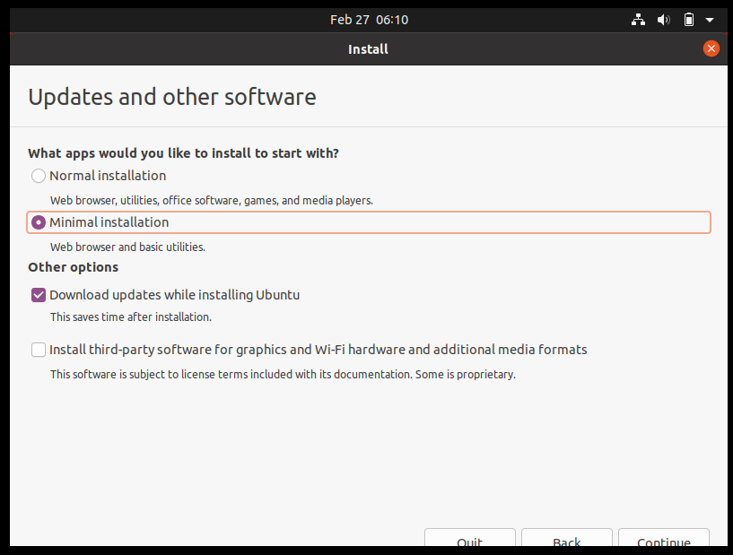

Рисунок 2 – Выбор вида установки ОС

1. Создаем разделы диска (Рисунок 3).

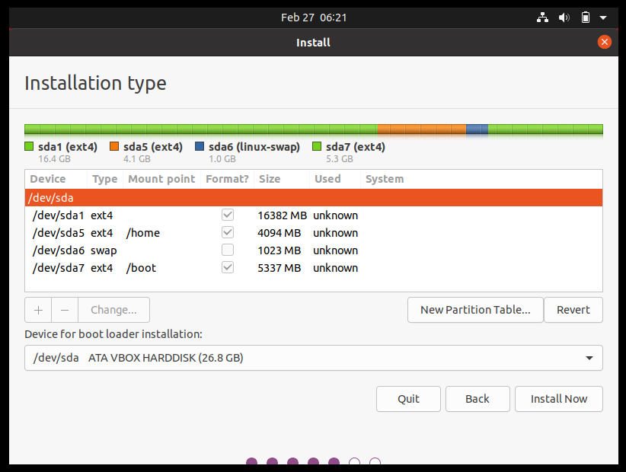

Рисунок 3 – Разделы диска

1. Создание учетной записи для входа в ОС (Рисунок 4).

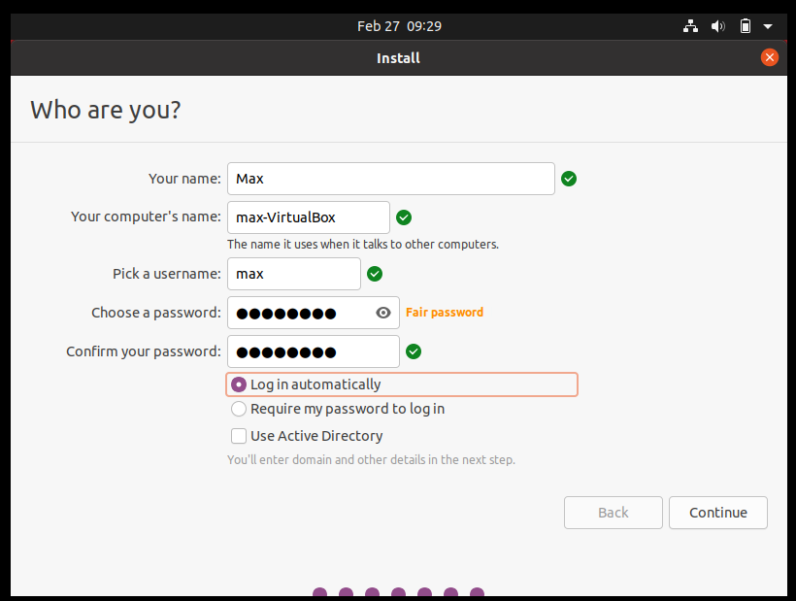

Рисунок 4 – Создание пользователя

1. Дожидаемся установки (Рисунок 5).

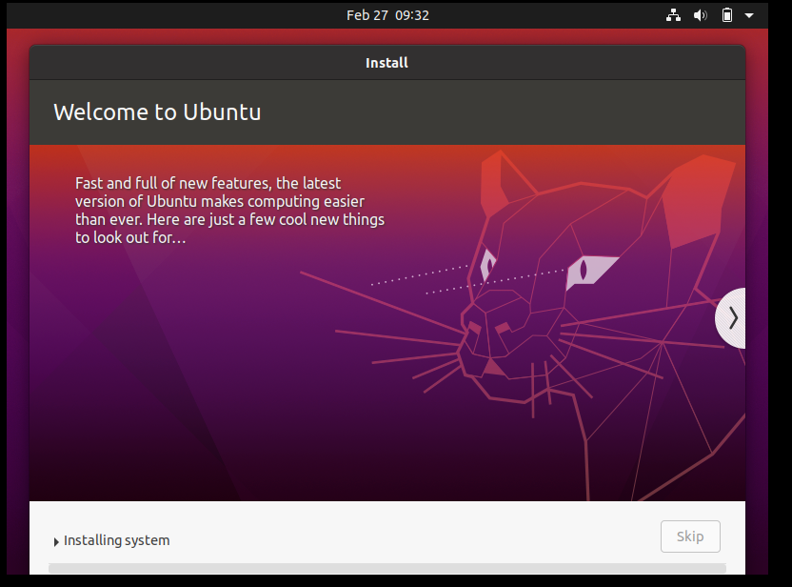

Рисунок 5 – Установка

1. Завершение (Рисунок 6).

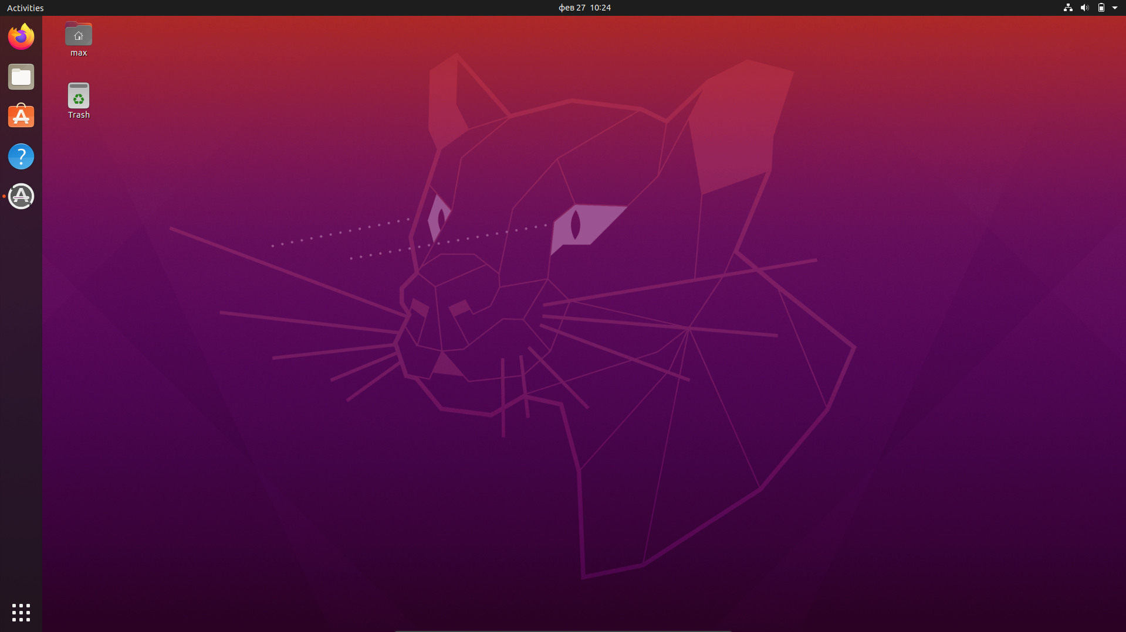

Рисунок 6 - Завершение